
Orde van dienst zondag 25 oktober 2026 Bronkerk – PG Ugchelen
Om te beginnen
Muziek
Welkom en mededelingen door de ouderling van dienst
- allen gaan zo mogelijk staan -
Openingslied: ‘Dit huis is een huis waar de deur openstaat’

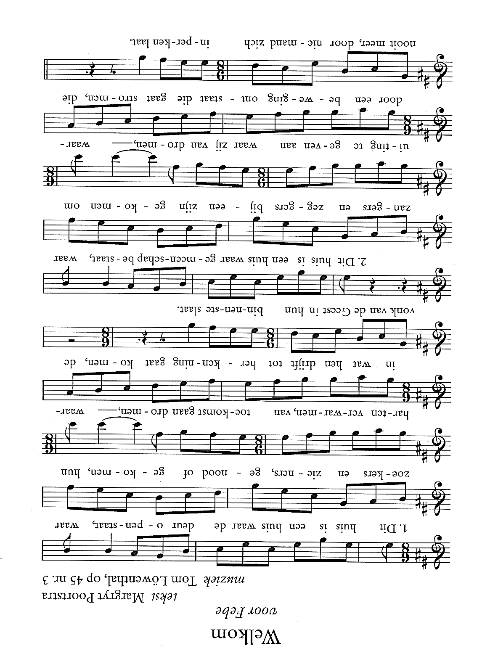

Bemoediging en drempelgebed:
v. Onze hulp is in de naam van de Heer,
a. die hemel en aarde gemaakt heeft
v. God, U die ons hart aanziet en onze diepten peilt
a. blijf ons niet verborgen
v. U die hebt gezegd: ‘Ik zal er zijn’
a. wees hier aanwezig
v. Zegen ons met uw liefde
a. en laat lichten over ons uw aangezicht
Amen

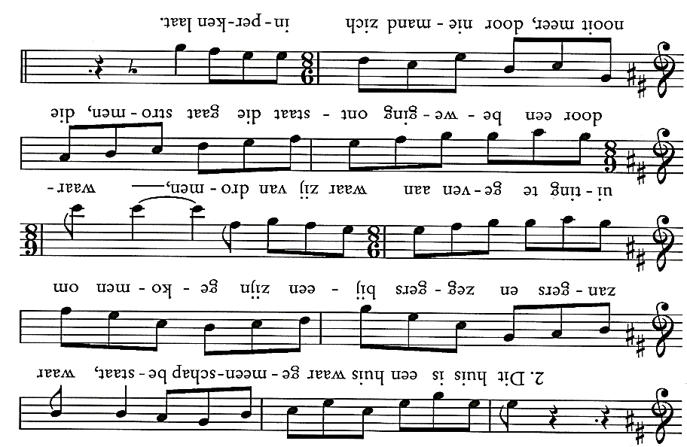

- allen gaan zitten

De kinderen gaan naar hun eigen ruimte en nemen het Licht mee

Kyriegebed met gezongen Kyrie (Taizé)
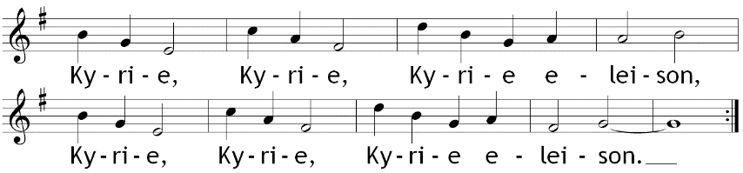

Glorialied: ‘Wij komen hier ter ere van uw naam’ - LB 274: 1, 2 en 3

Rondom het Woord

Schriftlezing: Jona 3 : 10 – 4 :11 - door de lector
Lied: ‘Uit angst en nood stijgt mijn gebed’ – LB 130a : 1, 2 en 3
Schriftlezing: Matteüs 20 : 1-16
Lied: ‘De eersten zijn de laatsten’ – LB 991 : 1, 2, 3, 4 en 5
Overdenking
Orgelspel
Lied: ‘Zonder maat is Gods erbarmen’ – Sytze de Vries; LLvO - I-58

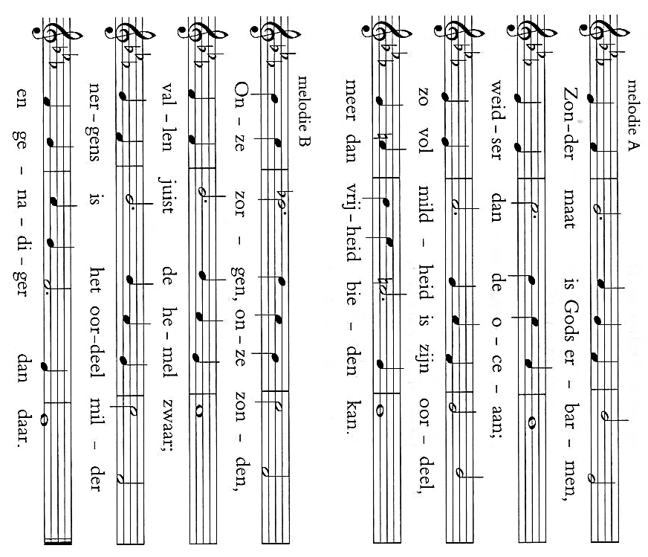

melodie A
Want de mate van Gods liefde
overstijgt de mensenmaat;
niemand is zo ruim van harte,
kent zo'n milde overdaad.
melodie B
Met de maat waarmee wij meten
en Hem menen trouw te zijn,
doen wij Hem tekort; wij denken
van zijn liefde veel te klein.

melodie A
Zo voluit geldt zijn bevrijding,
die met bloed bezegeld is:
danken wij niet onze vreugde
aan Hem die gekruisigd is?

melodie B
Deze rijkdom aan genade
geldt ook wat te wachten staat:
nieuwe scheppingen die bloeien,
als de hemel open gaat.

melodie B
Kenden wij maar liefdes eenvoud,
waar wordt dan zijn woord van eer;
niets dan vreugde zou ons deel zijn,
louter vreugde in de Heer.
Rondom het delen
Toelichting bij bloemen en kaart (door de diaken)
Gebeden – stil gebed –gezamenlijk Onze Vader
- de kinderen komen terug en de jongsten kunnen worden opgehaald bij de oppas
Toelichting bij de collectes (door de diaken)
Inzameling van de gaven
Gezegend op weg
Slotlied: ‘Een land om van te dromen’ - Liederen ter bemoediging 45 / Geroepen om te zingen 112:
1 Zeg nooit: 'Onze wereld is gebroken,
en de mens tot weinig goeds in staat.’
Zeg nooit: 'Niemand kan op vrede hopen,
alles gaat nu eenmaal als het gaat.'
Refrein
Want een land, een land om van te dromen
stuwt de mensen uit hun slavernij
tot zij juichen, met tranen in de ogen:
Lieve God, we zijn er, eind'lijk vrij!

2 Zeg nooit dat de zeeën veel te hoog zijn,
dat een mens niet zonder bedding kan.
Zeg nooit dat woestijnen veel te droog zijn,
dat een volk daar eenmaal weer verzandt.
Refrein

3 Zeg nooit: 'God is zijn verbond vergeten,
er is niemand hier, die ons bevrijdt.’
Zeg nooit: 'Van een droom kan ik niet eten.'
Zeg nooit: 'Wie niet werkt, verknoeit z'n tijd.'
Refrein

4 Zeg nooit dat het godvergeten lijden
toch het noodlot is van ons bestaan.
Zeg nooit: 'Stil maar, wacht op betere tijden.'
Zeg nooit: 'Niemand kan de dood weerstaan.'
Refrein

Zegen
Amen (gezongen) --
Orgelspel

